|  |
| --- |
| 南京大学软件学院 |
| 迭代二项目计划文档 |
| 第二循环 VO.1 |

|  |
| --- |
| 创建者：孙超  文档使用者：本小组所有成员  2016-3-11  文档修改记录：暂无 |

**阶段目标：**

1）进一步完善系统的用户需求，设计出更详细的需求候选方案。

2）对各个候选方案进行风险分析，开发出相应的需求原型。

3）完成《需求说明文档》

4）学习系统级别的测试方法，编写测试用例

5）制定第三循环计划

**日程表**

（1）项目日程表

1. 确定目标，限制和解决方案 预计2天完成

2. 风险分析及界面原型设计 预计3天完成

3. 项目范围说明和验证 预计3天完成

4. 需求评审 预计2天完成

5. 制定下阶段计划 预计1天完成

6. 进一步确定目标，限制和解决方案 预计3天完成

7. 进一步分析风险，设计界面原型 预计6天完成

8. 《需求规格说明》完成与确认 预计4天完成

9. 系统级测试与测试用例 预计2天完成

10. 下一阶段计划 预计2天完成

（2）第二循环网络图

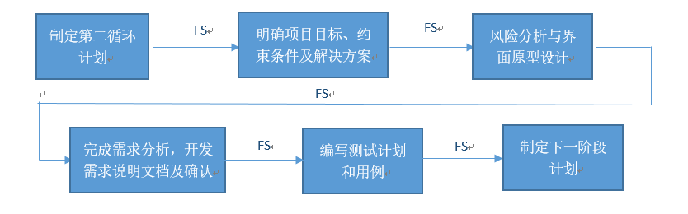

（2）资源日程表（任务日程表）

第二循环工作时间一整周，由于时间紧任务重，队员周末也要工作，抽空休息。

安排给每个人工作如下：

|  |  |  |  |  |  |  |  |
| --- | --- | --- | --- | --- | --- | --- | --- |
| 人员 | Day1~3 | Day4~6 | Day3~9 | Day10~14 | Day14~16 | Day16~20 | Day20~24 |
| 孙康（1） | 召集团队全体成员讨论 | 风险分析 | 确定风险并提出解决办法 | 召集团队全体成员讨论 | 整合并完善《需求规格说明》文档 | 制定下一阶段计划 | 确定下一阶段计划 |
| 孙超（2） | 参加讨论，协助1进行需求分析，由3进行记录 | 协助3工作 | 设计界面原型 | 内部评审《需求规格说明》，评审界面原型，最终达成一致结论 | 开始编写系统级别测试用例 | |
| 宋子微（3） | 完成《需求规格说明》草稿 |
| 王新宇（4） | 风险分析 | 与1商讨确定风险解决办法 | 协助1制定计划 | 协助1工作 |

**里程碑和里程碑标志日期**

里程碑1：通过评审的《需求规格说明》

里程碑日期：2016-3-6

下一循环里程碑是：《需求规格说明》，标志着项目可以正式开始开发工作。

**计划执行检查表**

|  |  |  |  |  |  |  |  |
| --- | --- | --- | --- | --- | --- | --- | --- |
| 人员 | Day1~3 | Day4~6 | Day3~9 | Day10~14 | Day14~16 | Day16~20 | Day20~24 |
| 孙康（1） | 分析会议记录，解决方案描述 |  |  | 风险解决方案及项目原型会议记录 |  | 下一阶段计划初稿 | 下一阶段计划定稿 |
| 孙超（2） | 评估各个涉众角色的评估分析表 |  |  | 测试计划 | |
| 宋子微（3） |  |
| 王新宇（4） |  |  | 下一阶段计划初稿 | 下一阶段计划定稿 |